Anexa1. Tabelul cu dimesnsiunile si cantitatea ferestrelor
Nr. | L,m | H,m | Cantitatea | Tip profil
1 | 2,1 | 1,6 | 2 | 74mm
2 | 6,1 | 1,6 | 7 | 60mm
3 | 2,15 | 1,75 | 4 | 74mm
4 | 1,75 | 0,55 | 15 | 60mm
5 | 7 | 1,6 | 4 | 60mm
6 | 2,15 | 1,75 | 9 | 74mm
6* | 2,15 | 1,75 | 4 | 74mm
7 | 0,4 | 1,75 | 8 | 60mm
8 | 5,15 | 1,6 | 2 | 60mm
9 | 2,8 | 1,75 | 2 | 60mm
10 | 3,6 | 1,75 | 2 | 60mm
11 | 2,1 | 1,6 | 2 | 60mm
12 | 1,35 | 1,45 | 3 | 60mm
13 | 0,5 | 1,75 | 2 | 60mm
14 | 1,75 | 0,5 | 2 | 60mm
Total |  |  | 68,00

Poza 1.
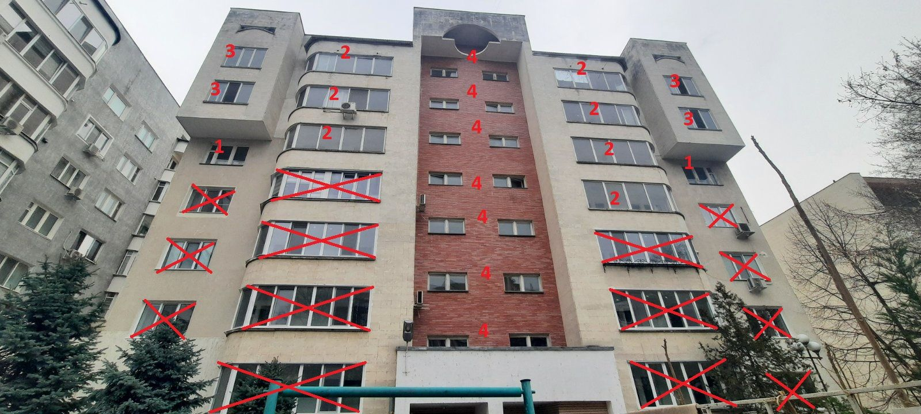

Poza 2.


